- 首先建立一个maven工程。参考maven工程的创建
- 导入包数据库和逆向工程的包，如下图所示。
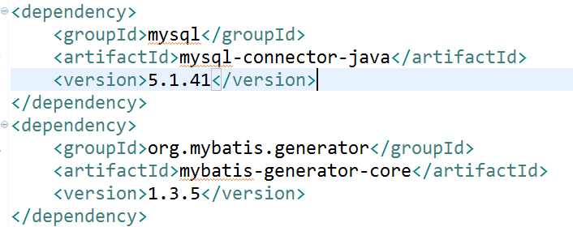

- 在项目目录中导入逆向的配置文件，如代码实例中的mbg.xml文件。
- 在测试类中，执行生成代码，如MbgTest 文件的实例。
- 在项目中，选择run as ------maven-gennerate-sourses ,当没有创建包时，会按照配置文件自动生成包。
**************************************************************************
当显示代码执行成功，但是没有生成代码时，可能是因为测试MbgTest执行的代码不是项目中的代码。

生成的example部分详解
orderByClause 排序
Distinct 是否去重
List<Criteria> oredCriteria




